Северный и Центральный Вьетнам
с посещением Камбоджи

Комбинированный тур от 2-х человек*
*индивидуально или в составе мини группы
Ханой (1 ночь) – Нинь Бинь (1 ночь) – Ханой (1 ночь) – Халонг (1 ночь) – Сием Рип (3 ночи) – Дананг (2 ночи) – Хойан (4 ночи) – Дананг
10 экскурсий в стоимости тура

Период действия цен: Апрель 2026 – Апрель 2027 (кроме пиковых дат)
Продолжительность: 14 дней / 13 ночей

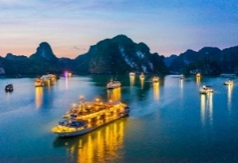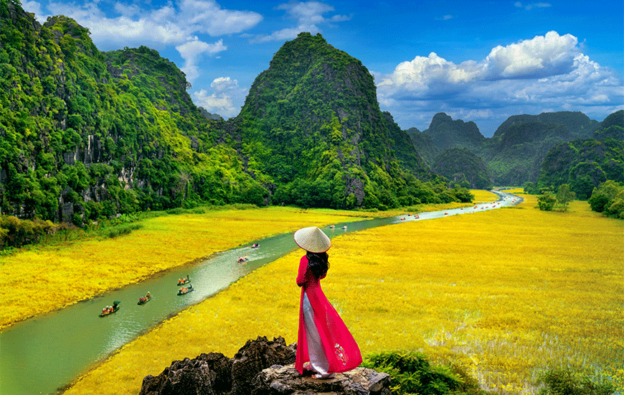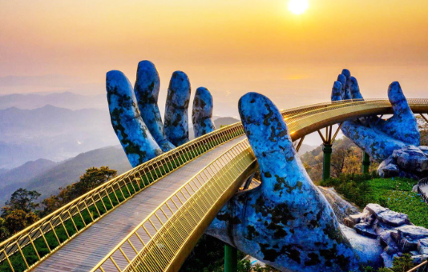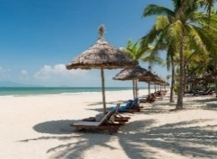
В туре:
Вьетнам:
- старинный город, столица Вьетнама – г. ХАНОЙ;
- НИНЬ БИНЬ - жемчужина на севере Вьетнама;
- круиз с ночью на корабле в ХАЛОНГе
- Прикосновение к небу – БАНА ХИЛЛС с посещением ЗОЛОТОГО МОСТА;
- ХОЙАН - город-музей под открытым небом и золотистые пляжи;
- МРАМОРНЫЕ ГОРЫ и МОСТ ДРАКОНА
- Храмовый комплекс Мишон»
- катание на бамбуковых лодках-корзинах в CAM THANH water coconut village
-пляжный отдых в ХОЙАНЕ/ДАНАНГЕ
Камбоджа:
-АНГКОР - величественный храмовый комплекс древних кхмеров;
- Водопад КУЛЕН, храмы Бантей Срей и Батей Самрэ
- ужин с национальным шоу – танцы APSARA

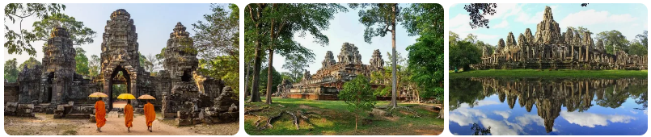
КРАТКИЙ МАРШРУТ:
1 день. ✈ прилет в Ханой - трансфер в отель (без питания)
2 день. Ханой – экскурсия в Нинь Бинь «Хоа Лы и Национальный парк Там Кок» (завтрак обед)
3 день. Нинь Бинь – Халонг - круиз с ночью на корабле (завтрак, обед, ужин)
4 день. Халонг – Ханой (завтрак, бранч)
5 день. Ханой – обзорный тур 3,5-4 часа ✈ перелет в Сием Рип/КАМБОДЖА (завтрак)
6 день. Сием Рип – экскурсия «Ангкор Ват + Ангкор Тхом + Та Пром» - Ужин Апсара Шоу (завтрак. ужин)
7 день. Сием Рип – экскурсия «Водопад Кулен, храмы Бантей Срей и Батей Самрэ» (завтрак)
8 день: Сием Рип –трансфер без гида в аэропорт ✈ вылет в Дананг/ВЬЕТНАМ – трансфер в городской отель в Дананге (завтрак)
9 день: Дананг – экскурсия «Бана Хиллс с посещением Золотого Моста» (завтрак, обед)
10 день: Дананг – экскурсия «Мраморные Горы и Драконий мост на реке Хан» – вечером экскурсия «По историческим местам в Хойане» – трансфер в отель в Хойане на берегу моря (завтрак)
11 день: Хойан – экскурсия «Храмовый комплекс Мишон» - катание на бамбуковых лодках-корзинах в Cam Thanh water coconut village (завтрак)
12 день: Хойан – пляжный отдых (завтрак)
13 день. Хойан – пляжный отдых (завтрак)
14 день: Хойан – ✈трансфер в аэропорт Дананг (завтрак)
ПРОГРАММА ТУРА:

1 день: Прилет в Ханой (без питания)

Прилет в Ханой (аэропорт Noibai).
Самостоятельное прохождение паспортного и таможенного контроля.
Встреча с русскоговорящим гидом при выходе из аэропорта.
Трансфер с гидом в отель. Размещение с 14:00.
Свободное время, чтобы познакомиться с городом.
Если прибытие в Ханой утром или в дневное время, можно заказать экскурсию (заранее, за доплату).
Отдых.
Ночь в Ханое.

2 день. Ханой – экскурсия в Нинь Бинь «Хоа Лы и Национальный парк Там Кок» (завтрак, обед)

Завтрак в отеле. Выселение из номера.
В 07:00 встреча с русскоговорящим гидом в лобби отеля.
Трансфер в провинцию Нинь Бинь (на авто в пути ~ 2,5 -3часа)
Экскурсия в Нинь Бине:
Хоа Лы - бывшая столица Вьетнама в 10 веке, посещение храмов императоров Динь и Ле.
Осмотр панорамы Хоа Лы с высоты.
Обед в местном ресторане.
Прогулка на джонке в Национальный парк Там Кок, который называют «Халонгом на суше». Прогулка на лодке по реке среди рисовых полей, окруженных скалами и таинственными гротами со сталактитами. Знакомство с особенностями жизни вьетнамской деревни.
После экскурсии размещение в отеле.
Ночь в Нинь Бине.

3 день. Нинь Бинь – Халонг - круиз с ночью на корабле (завтрак, обед, ужин)

Завтрак в отеле. Выселение из номера.
В 08:15-08:30 встреча с русскоговорящим гидом в лобби отеля.
• 08:30 Переезд в бухту Халонг.
• 11:30 Прибытие в порт Халонг - Трансфер на корабль. Размещение на корабле.
• 12:00 Отправление в круиз, приветственный напиток и краткий инструктаж. Размещение в каютах.
• 12:30 Обед на корабле, наслаждайтесь живописными пейзажами залива, корабль проплывает мимо самых красивых мест в заливе.
• 15:00 Посещение крупнейшей жемчужной фермы в бухте Халонг, знакомство с процессом ручного выращивания жемчуга. Это также идеальное место для каякинга в Халонге.
Возвращение на корабль.
Мастер-класс по изготовлению традиционного вьетнамского блюда.
• В 19:30 ужин на борту корабля.
• 21:30 После ужина свободное время: в баре (напитки за доплату) или СПА-центре – за доплату, ловля кальмаров или просмотр фильмов в каюте, игра в карты, шахматы или отдых на террасе.
Наслаждение незабываемым ночным пейзажем под открытым небом в бухте Халонг.
Ночь на корабле, стоящем на якоре в закрытом море, в комфортной каюте (мягкая кровать, душевая с горячей водой, кондиционер).
Примечание* руководство корабля оставляет за собой право изменения маршрута, тайминга и программы круиза!

4 день. Халонг – Ханой (завтрак, бранч)

6:30: Ранним утром перед завтраком встреча восхода солнца.
Утренняя гимнастика (по вьетнамской традиционной школе «Тайчи»).
7:00: Завтрак (шведский стол) на борту корабля.
7:30: Продолжение продолжения морского круиза по направлению к берегу. Посещение пещеры - одной из самых больших пещер в бухте Халонг с красивыми сталактитами и сталагмитами.
09:30 Возвращение на корабль. Проверьте и оплатите счета на стойке регистрации.
09:30 -10:00: Сдача номеров-кают
10:00 Наслаждайтесь пейзажами залива за обедом/бранчем, корабль отправляется обратно к берегу.
11:30: Высадка на берег. Возвращение в Ханой.
Халонг – аэропорт Ханой: трансфер с русскоговорящим гидом.
Около 15:00 Прибытие в Ханой, трансфер в отель, размещение в номере.
Ночь в Ханое.

5 день: Ханой – обзорный тур – перелет в Сием Рип (завтрак)

Завтрак в отеле и выписка из номеров (до 12:00).
Встреча с русскоговорящим гидом в лобби отеля.
Обзорная экскурсия по Ханою (продолжительность 3,5 - 4 часа).
Посещение достопримечательностей столицы Вьетнама:
- Храм Литературы (Văn Miếu) был основан в 1070 году императором Ly Than Tong, который посвятил храм великому ученому и философу – Конфуцию. В 1076 году здесь был основан первый вьетнамский университет.
- Озеро Возвращенного Меча (Hồ Hoàn Kiếm) - сердце Ханоя и одна из самых ярких достопримечательностей вьетнамской столицы. На озере расположены 2 острова.
- Пагода на одном столбе (Chùa Một Cột) - построенная в 1049 г. во времена правления Императора Ли Тхань Тонга. Это уникальнейший памятник архитектуры Ханоя 11 века

- Площадь Бадинь (Ba Đình) - центральная площадь Ханоя, где 2 сентября 1945 года президент Хо Ши Мин провозгласил независимость Демократической Республики Вьетнам. На площади находятся Мавзолей Хо Ши Мина (Lăng Chủ tịch Hồ Chí Minh) (внешний осмотр, без посещения).
- Таоицкий Храм Чан Во – знакомство с искусством резьбы по дереву и искусством бронзового литья во Вьетнаме в 19 веке.
Самое широкое озеро в Ханое – Западное озеро с его живописными берегами и пагода Чан Куок.
После экскурсии трансфер без гида в аэропорт Noibai (Ханой).
Вылет в Сием Рип/ КАМБОДЖА
✈Прилет в Сием Рип (SAI). Самостоятельное прохождение паспортного и таможенного контроля, получение багажа.
Встреча с русскоговорящим гидом и трансфер в отель, размещение в номере с 14:00.
Вечером свободное время и возможность посетить центр города, побывать на знаменитой улице баров и кафе Pub Sreet – без гида, самостоятельно.
Ночь в Сием Рипе.
6 День: Сием Рип – экскурсия «Ангкор Ват + Ангкор Тхом + Та Пром – Ужин Апсара» (завтрак, ужин)

Завтрак в отеле.
В 08:00 Встреча в холле отеля с русскоговорящим гидом.
Экскурсия на весь день: «Ангкор Тхом и Та Пром & Ангкор Ват»: посещение южных ворот Ангкор Том, храмов Байон и Бапуон, Террасы слонов и террасы Прокажённого Короля, Та Пром, Ангкор Ват.

Посещение основных храмов Ангкор-Тома (XII века):
- Южные ворота (South Gate of Angkor Thom)
- Храм Байон (Bayon) – уникальное сооружение с 54 башнями, украшенными более чем 200 улыбающимися лицами Авалокитешвары.
- Храм Бапхуон (Baphuon) – пирамидальное воплощение мифической горы Меру.
- Храм Пхимеанакас (Phimeanakas temple), расположен в огромном комплексе, который когда-то принадлежал королю.
- Слоновая терраса (Elephant terrace) - площадка, которая использовалась для публичных церемоний и служила основанием для большого зала аудиенций короля.
- Небольшой храм в глубине леса Преах Палилай (Preah Palilay) – «скрытая жемчужина» комплекса Ангкор Тхом.
Осмотр храма Та Пром “Ta Prohm” где снимали эпизоды фильма Лара Крофт — расхитительница гробниц с Анджелиной Джоли. Храм специально не очищался от джунглей и предстает в том виде, в котором его увидели французы. Башни, буквально разрываемые стволами деревьев, изваяния богов, обвитые ветками лиан, и крыши галерей, продавленные под тяжестью огромных корней — таким сегодня выглядит этот храм.
Во второй половине дня посещение знаменитого храма Ангкор Ват (Angkor Wat) - с 1992 года является объектом Всемирного наследия ЮНЕСКО, известный своей красотой и великолепием. В Ангкор Ват находится самый длинный в мире непрерывный барельеф, который тянется вдоль внешних стен галереи и повествует о событиях из индуистской мифологии.
Вечером ужин и национальное шоу – танцы Апсара (Apsara) в ресторане.

Возвращение в отель.
Ночь в Сием Рипе.

7 День: Сием Рип – «Водопад Кулен, Храмы Бантей Срей и Батей Самрэ» (завтрак)

Завтрак в отеле.
В 08:00 Встреча в холле отеля с русскоговорящим гидом.
Сегодня мы отправляемся в удивительное путешествие в неизведанный и прекрасный, пышный горный регион на севере Камбоджи - Пном Кулен – самая священная гора Камбоджи (~1,5часа на авто). Мы проезжаем через местные деревни, фермы, рисовые поля и храмы, выходя на тропу через густые джунгли, ведущую к вершине горы.
Экскурсия в национальный парк Пном Кулен.
Подъем на святую гору Пном Кулен и посещение храма Preah Ang Thom 16 века с высеченным силуэтом “лежачего” Будды.
Продолжаем путь вниз к великолепной серии многоярусных водопадов. Мы увидим реку «тысячи лингамов» - дно которой на сотни метров украшено резьбой по камню с изображениями божеств.
Посещение водопада (по желанию, можно искупаться - рекомендуем взять полотенца и купальные принадлежности).
Мы направляемся дальше, через сельскую местность, к небольшому, но красивому храму Бантей Срей (Banteay Srei Temple) «Цитадель женщины» - индуистский храм из розового песчаника, посвященный богу Шиве. Стены башен украшены рельефами. Это прекрасная возможность сделать несколько удачных фотографий чёткой и детальной резьбы.
Посещение храма Бантей Самре (Banteay Samre) - это массивное сооружение, имеющее форму квадрата, в стиле Ангкор Ват. Сооружение поражает сложностью ручной работы, что особенно явственно отражено в многочисленных барельефах с изображением мифологических и религиозных фигур, украшающих стены храма.
Возвращение в отель.
Ночь в Сием Рипе.

8 День: Сием Рип – ✈вылет в Дананг – трансфер в отель в Дананг (завтрак)

Завтрак в отеле.
Выписка из номеров. (Стандартное время выписки из номеров до 12:00 (иногда до 11:00)
Встреча в холле отеля с водителем.
Трансфер без гида в аэропорт Сием Рип SAI.
Рейс K6 SAI DAD
Прилет в Дананг (DAD)
Самостоятельное прохождение паспортного и таможенного контроля.
Встреча с русскоговорящим гидом при выходе из аэропорта.
Трансфер с гидом в отель в городской Дананг. размещение в номере.
Свободное время. Отдых
Ночь в отеле в Дананге.
9 день: Дананг – экскурсия «Бана Хиллс с посещением Золотого Моста (завтрак, обед)

Завтрак в отеле.
В 08:00 Встреча с русскоговорящим гидом в лобби отеля
Экскурсия: Банахиллс (Ba Na Hills) с посещением ЗОЛОТОГО МОСТА.
Переезд к подножью горы Ba Na Hills.
Пересадка на фуникулер, подъем по канатной дороге 17 мин. Перед нами открывается неповторимые виды на джунгли, потрясающая панорама Дананга и Южно Китайского моря.
Обед в местном ресторане.
Посещение Золотого Моста («руки Бога») - монументальный Золотой мост Вьетнама поддерживается гигантскими каменными руками. Удивительный новый мост открылся в начале июня среди гор Ва На на высоте 1400 метров над уровнем моря.
Прогулка среди облаков по знаменитому Золотому мосту.
Прогулка в цветочном саду Ле-Жардин-д'Амур Le Jardin D’Amour Flower Garden, осмотр Пагоды Лин-Унг Linh Ung Pagoda, с ее изысканной архитектурой. Посещение площади Du Dôme Square и французской деревни French Village в комплексе Ba Na Hills.
Заканчивается программа возвращением в отель в Дананге.
Ночь в Дананге.

10 день: Дананг – экскурсия в Дананг «Мраморные Горы Ngu Hanh Son и Драконий Мост» ––вечером экскурсия «по историческим местам в Хойане» - трансфер в отель в Хойан (завтрак)

Завтрак в отеле.
В 09:00 встреча с гидом в лобби отеля.
Экскурсия с русскоговорящим гидом по Данангу (продолжительностью 3.5- 4 часа):
Мраморные горы (Ngu Hanh Son). Мраморные горы - расположены в 8 км на юго-восток от Дананга, рядом с морем. Это рай для любителей природной красоты, сочетающей горный ландшафт с рекой, пещерами, морем и достопримечательностями, созданными руками человека.
Подъем на прозрачном лифте на гору Thuy Son и далее по ступенькам прогулка к площадкам с посещением красивых пещер и древних храмов - архитектура храмов напоминает нам о периоде влияния Китая на культуру страны. Осмотр панорамы Дананга с обзорной площадки: с горы открываются панорамные виды на побережье Дананга, мраморные мастерские, храмы и бескрайние пляжи.
*Рядом у подножья горы расположена мастерская изделий из мрамора - можно по желанию приобрести сувениры.
Далее посетим знаменитый Драконий мост на реке Хан, построенный в виде золотого дракона, длина которого достигает 666 метров, а в ширину почти 40 метров. Ежедневно вечером мост подсвечивается разноцветной подсветкой, что делает его еще более привлекательным. Вечером (в 21:00), с пятницы по воскресенье и в праздничные дни голова дракона устраивает шоу с извержением пламени и воды. Но в это время здесь очень многолюдно!
Рядом с головой дракона расположен ночной рынок Хан, где можно попробовать местные кулинарные лакомства и купить сувениры.
После экскурсии переезд в исторический центр города Хойан.
Экскурсия с русскоговорящим гидом по историческим местам в Хойане.
Переезд в исторический центр города Хойан.
В туре вас ожидает посещение:
- Зала собраний китайского фудзиянского общества (Phuc Kien Assembly Hall);
- Японского моста (все еще на реставрации, но притягивает туристов), построенный в 17 веке японскими торговцами, поселившимися в городе в то время. Мост напоминает пагоду и является официальным символом Хойана.
- площади в начале улицы Нгуен Тхай Хок, Дома Тан Ки;
- семейной часовни Чан;
- дома семьи Фунг Хынг;
- первого во Вьетнаме частного дома-музея Diep Dong Nguyen House.
А еще Хойан называют азиатской Венецией — его прорезают множество каналов, по которым плавают лодки.
Узкие улицы города приведут нас к набережной - по обеим сторонам реки стоят старые дома, ставшие магазинчиками, фасады которых украшены фонариками разных форм и цветов. Вечером, когда зажигаются эти фонарики, создаётся необыкновенно уютная атмосфера.
После экскурсии трансфер с гидом в отель в Хойан.
Ночь в Хойане.
11 день. Хойан – экскурсия «Храмовый Комплекс Мишон» - катание на бамбуковых лодках - корзинах в Cam Thanh water coconut village (завтрак)

Завтрак в отеле.
В 08:00 утром встреча с русскоговорящим гидом в холле отеля.
Экскурсия в архитектурный комплекс Мишон, который находится в 70 километрах от Дананга. Он представляет собой возвышающиеся прямо посреди джунглей кирпичные башни, украшенные скульптурами богов и демонов. Это колыбель древнего королевства Чампа, его культурный и религиозный центр. Находится под охраной ЮНЕСКО.
Во второй половине дня экскурсия в Cam Thanh water coconut village - захватывающее приключение с катанием на уникальных вьетнамских бамбуковых лодках-корзинах.
Во время экскурсии мы сможем не только полюбоваться пейзажами, но и принять непосредственное участие в традиционных занятиях, таких как гребля на плетеной лодке, и увидеть танцевальные представления местных рыбаков на плетеных лодках.
Прибытие к причалу Bach Dang dock. Прогулка на лодке по реке с посещением кокосового леса. Знакомство с повседневной деятельностью местных рыбаков на плоту.
Катание на традиционной бамбуковой круглой лодке-корзине, по узким каналам под раскидистыми кокосовыми пальмами.
Остановка для интерактивных моментов – понаблюдайте за трюками-танцами местных рыбаков на лодке-корзине, за традиционным забросом рыболовной сети и за тем, как местные жители ловят рыбу.
Заканчивается программа возвращением в отель.
Ночь в Хойане.
12-13 день: Хойан - пляжный отдых (завтрак)

Завтрак в отеле.
Свободное время. Пляжный отдых.
14 день: Хойан – трансфер в аэропорт Дананг✈ (завтрак)

Завтрак в отеле.
Выписка из номера. (Стандартное время выписки из номеров до 12:00 (иногда до 11:00)
Трансфер без гида в аэропорт Дананг.
Регистрация на рейс в следующий пункт назначения.
По желанию, за доплату, программу можно продлить дополнительно туром по Южному Вьетнаму с посещением Дельты Меконга, и/ или экскурсионным туром в Лаос.
* Принимающая компания оставляет за собой право изменения последовательности посещения объектов по программе

СТОИМОСТЬ тура на человека в номере в USD,
при группе от 2х человек и более с отелем в ХОЙАНЕ на выбор:

Срок действия тарифов: апрель 2026 – апрель 2027 г.
(кроме пиковых дат: 25/04-05/05/26 & 29/08-03/09/26, 15/12 - 07/01/27, 27/01 – 16/02/27)

Отель в ХОЙАНЕ | СТОИМОСТЬ на человека, USD
Отель в ХОЙАНЕ | (½ DBL) | Extra Bed (доп. кровать) | SNGL  при группе  от 2-х чел
Royal Riverside Hoi An 4* (городской отель)  номер: Deluxe City View | 3270 $ | 2970 $ | 4100 $
Wyndham Hoi An Royal Beachfront Resort 5*  (на берегу моря)  номер: Superior Partial Ocean View | * 3340 $  SPO | Exb N/A | * 4240 $  SPO
Boutique Hoi An Resort 4* (на берегу моря)  номер: Superior | 3440 $ | 3050 $ | 4440 $
Palm Garden Hoi An Resort 5* (на берегу моря)  номер: Superior Garden View | 3390 $ | 3060 $ | 4340 $
New World Hoiana Beach Resort 5*  номер: Superior Ocean View | 3520 $ | 3100 $ | 4600 $

SNGL - если 1 чел в группе - Под запрос
***Обязательно уточняйте стоимость перед бронированием!
Возможны колебания в цене из-за повышения такс, изменений в курсах валют, окончании срока действия Промо/СПО в отелях…
** в качестве ДОП. кровати (EXB) предоставляется раскладушка (80*180 см)
Для 3-х взрослых рекомендуем бронировать номер DBL+SNGL
*Паспорт должен быть действителен не менее 6 мес с даты окончания тура

ОТЕЛИ по маршруту (могут быть заменены на равнозначные! Наличие мест в отелях проверяется на момент бронирования):
Город | Отель
Ханой (1 ночь)  Номер: Deluxe city room | Nesta 4* или аналогичный
Ninh Binh / Нинь Бинь (1 ночь)  Номер: Superior | Emeralda Resort Ninh Binh 5*
Halong Cruise / Халонг (1 ночь)  Номер: ROH cabin | Alisa Halong Cruise 5* или аналогичный
Ханой (1 ночь)  Номер: Deluxe city room | Nesta 4* или аналогичный
Siem Reap / Сием Рип (3 ночи)  Номер: Deluxe | Hari Residence Hotel 4*  или аналогичный
Đà Nẵng/Дананг (2 ночь)  Номер: Deluxe | Monarque Đà Nẵng 4*  или аналогичный
HOI AN/ ХОЙАН (4 ночи) | Отель на выбор
*Стандартное время заселения в отель после 14:00 (иногда с 15:00), выселение до 12:00 (иногда до 11:00)

В СТОИМОСТЬ ВКЛЮЧЕНО: | ДОПОЛНИТЕЛЬНО ОПЛАЧИВАЕТСЯ:
- размещение в отелях по программе;  - трансферы с русскоговорящим гидом по программе, кроме дней, где указано, что без гида.  - внутренние перелеты (Class - Economy):  - Ханой – Сием Рип  Vietnam Airlines VN 837 HAN SAI 15:15 16:55 или VJ 913 HAN SAI 16:20 18:05 или др рейс)  - Сием Рип – Дананг  Air Cambodia K6 840 SAI DAD 14:25 15:35  *Тарифы не фиксированные. Стоимости уточняются на момент бронирования  - экскурсии с русскоговорящим гидом по программе;  - стоимость входных билетов на указанные достопримечательности;  - питание:  ежедневные завтраки в отеле, кроме день1;  1 обед в местном ресторане в Бана Хиллс;  1 ужин в Сием Рипе на шоу Apsara;  - 2 бутылки 0,5л питьевой воды в день во время экскурсий; | - международный перелет;  Прилет в Ханой/arrival in Hanoi (HAN) at (flight)  Отправление с Дананга/departure from DAD  - E-visa во Вьетнам: Multiple entry -70 дол/чел  (для граждан Украины, Азербайджана, стран Прибалтики)  Виза по прилету в Камбоджу:  - 30 дол/чел - для граждан Украины, Азербайджана, стран Прибалтики)  - медицинская страховка - обязательно;  - еarly hotel check-in/ late check-out  - fast track в аэропорту Ханой, Сием Рип (по желанию, при необходимости);  - по желанию доп. экскурсии (в Хойане)  - доплата за трансферы на авто повышенной комфортности (D-car)  - доплата за индивид. трансфер, если группа 1+1 прилетают/улетают в разное время.  - доплата за индивид. обслуживание, если в туре всего 1 человек;  - чаевые гидам – рекомендовано 5-10 дол/день;  - напитки, другое питание, мини-бар в отеле, все расходы, не указанные в программе

